子どもの医療費助成
Ｑ ＆ Ａ

子どもの医療費助成は、子育て世帯の負担を軽減するとともに、子どもの福祉の向上を図ることを目的とした制度です。

Ｑ１ 子どもの医療費助成の対象者は？
Ａ１ 川南町内に住所のある、１８歳に達する日以後最初の３月３１日までの子どもです。
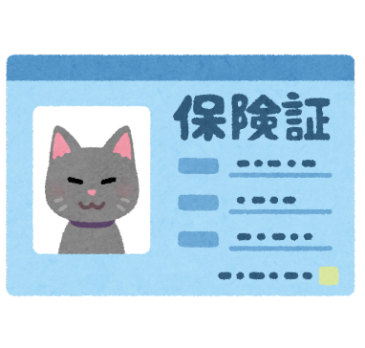
また、学校などの関係で子どもの住所が町外にある場合でも、保護者の住所が町内にあ
るときは、この子どもも対象になります。

Ｑ２ どのように助成されるの？
Ａ２ 病院等の窓口で「現物給付」により助成されます。

Ｑ３ 現物給付って何？
Ａ３ 現物給付とは、病院の窓口で令和５年４月診療分からは自己負担額なしで現物（医療行為）が受けられることです。代わりに町が病院に支払をします。

Ｑ４ 現物給付を受けるにはどうすればいいの？
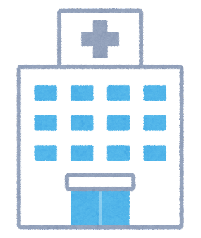
Ａ４ 役場で受給資格証の交付申請手続をしてください。印鑑、被保険者証が必要で
す。

Ｑ５ 病院等に行ったとき、助成を受けるためにすることは？
Ａ５ 窓口で、被保険者証と一緒に受給資格証を提示してください。

Ｑ６ どこの病院でもいいの？
Ａ６ 原則として、保険診療を受けられる医療機関等であれば、どこでも助成を受けることができます。ただし、現物給付を受けることができるのは、宮崎県内の医療機関のみです。

Ｑ７ 県外で診療を受けたら？
Ａ７ 県外では受給資格証が使用できないので、償還払い方式で医療費を助成します。病院等の窓口で保険診療分の自己負担額を支払っていただき、後日必要書類（被保険者証、領収書、通帳又はキャッシュカード、印鑑）を持参の上、支払った翌月以降（１年以内）に役場で申請してください。役場から２か月以内に自己負担額を引いた助成金を口座に振り込みます。

Ｑ８ 病院等に受給資格証を持っていくのを忘れたら？
Ａ８ 一部負担金を支払います。その後の手続は、Ａ７と同じです。

Ｑ９ 住所や保険証などが変わったら？
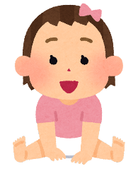
Ａ９ 登録変更届が必要です。
必要書類を添えて手続をし、新しい受給資格証の交付を受けます。

Ｑ１０ 受給資格証をなくしたら？
Ａ１０ 再交付申請書を提出し、新しい受給資格証を受け取ります。

Ｑ１１ 受給資格証の有効期間が終了したら？
Ａ１１ 有効期間は１８歳に達する日以後の最初の３月３１日までですので、期間が過ぎたら受給資格証を返納してください。
転出等で資格がなくなった場合も、返納してください。

Ｑ１２ 入院して医療費が高額になったら？
Ａ１２ 入院の場合も、自己負担額なしで医療行為が受けられます。ただし、高額療養費に該当した場合、一定額を超過した分については、保険者から給付があります。しかし、助成と重複して受給することはできませんので、代理受領の手続をし、町が支払った分を返納しなければなりません。該当する場合は、町から連絡をしますので、速やかに指示に従ってください。

Ｑ１３ 勤め先から医療費が返ってきたら？
Ａ１３ 保険者によっては、医療費が返ってくる場合があります。これを付加給付といいます。付加給付を受けた場合も、Ａ１２と同じように町が支払をしていますので、町に返納してください。
※健康保険対象外費用（健康診断、文書料、予防接種、歯列矯正、入院時の食事代、
差額ベット代等）は、助成されませんので御注意ください。

【適正受診についてお願い】
子ども医療費助成制度を安定的に運営するため、下記のことに御協力をお願いします。
１ 信頼できるかかりつけの医・薬局をもち、重複受診（はしご受診）はやめましょう。
２ 緊急でない場合は、休日や夜間の診療を控えましょう。
３ 効き目・安全性が同じで低価格なジェネリック医薬品の利用を相談しましょう。
４ 休日夜間の救急時、病院へ行った方が良いか迷ったら、小児救急医療電話相談の利用を考えましょう。
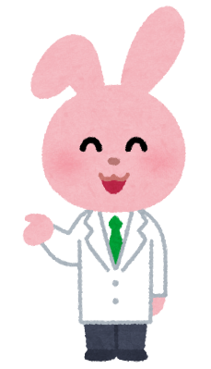
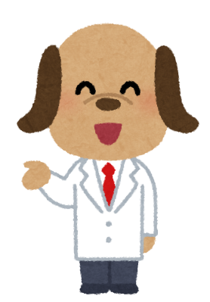
【お問合せ先】
川南町役場 福祉課 子ども支援係
ＴＥＬ ０９８３－２７－８００７

